Рассмотрено на педагогическом совете  протокол № 1 от 30.08.2018 г. |  | Согласовано на Управляющем совете протокол №1 от 30.08.2018 г. |  | Утверждаю  Директор МКОУ «Устьянская СОШ» Никулина Т.М.  Приказ 27\19 от 31.08.2018 г.
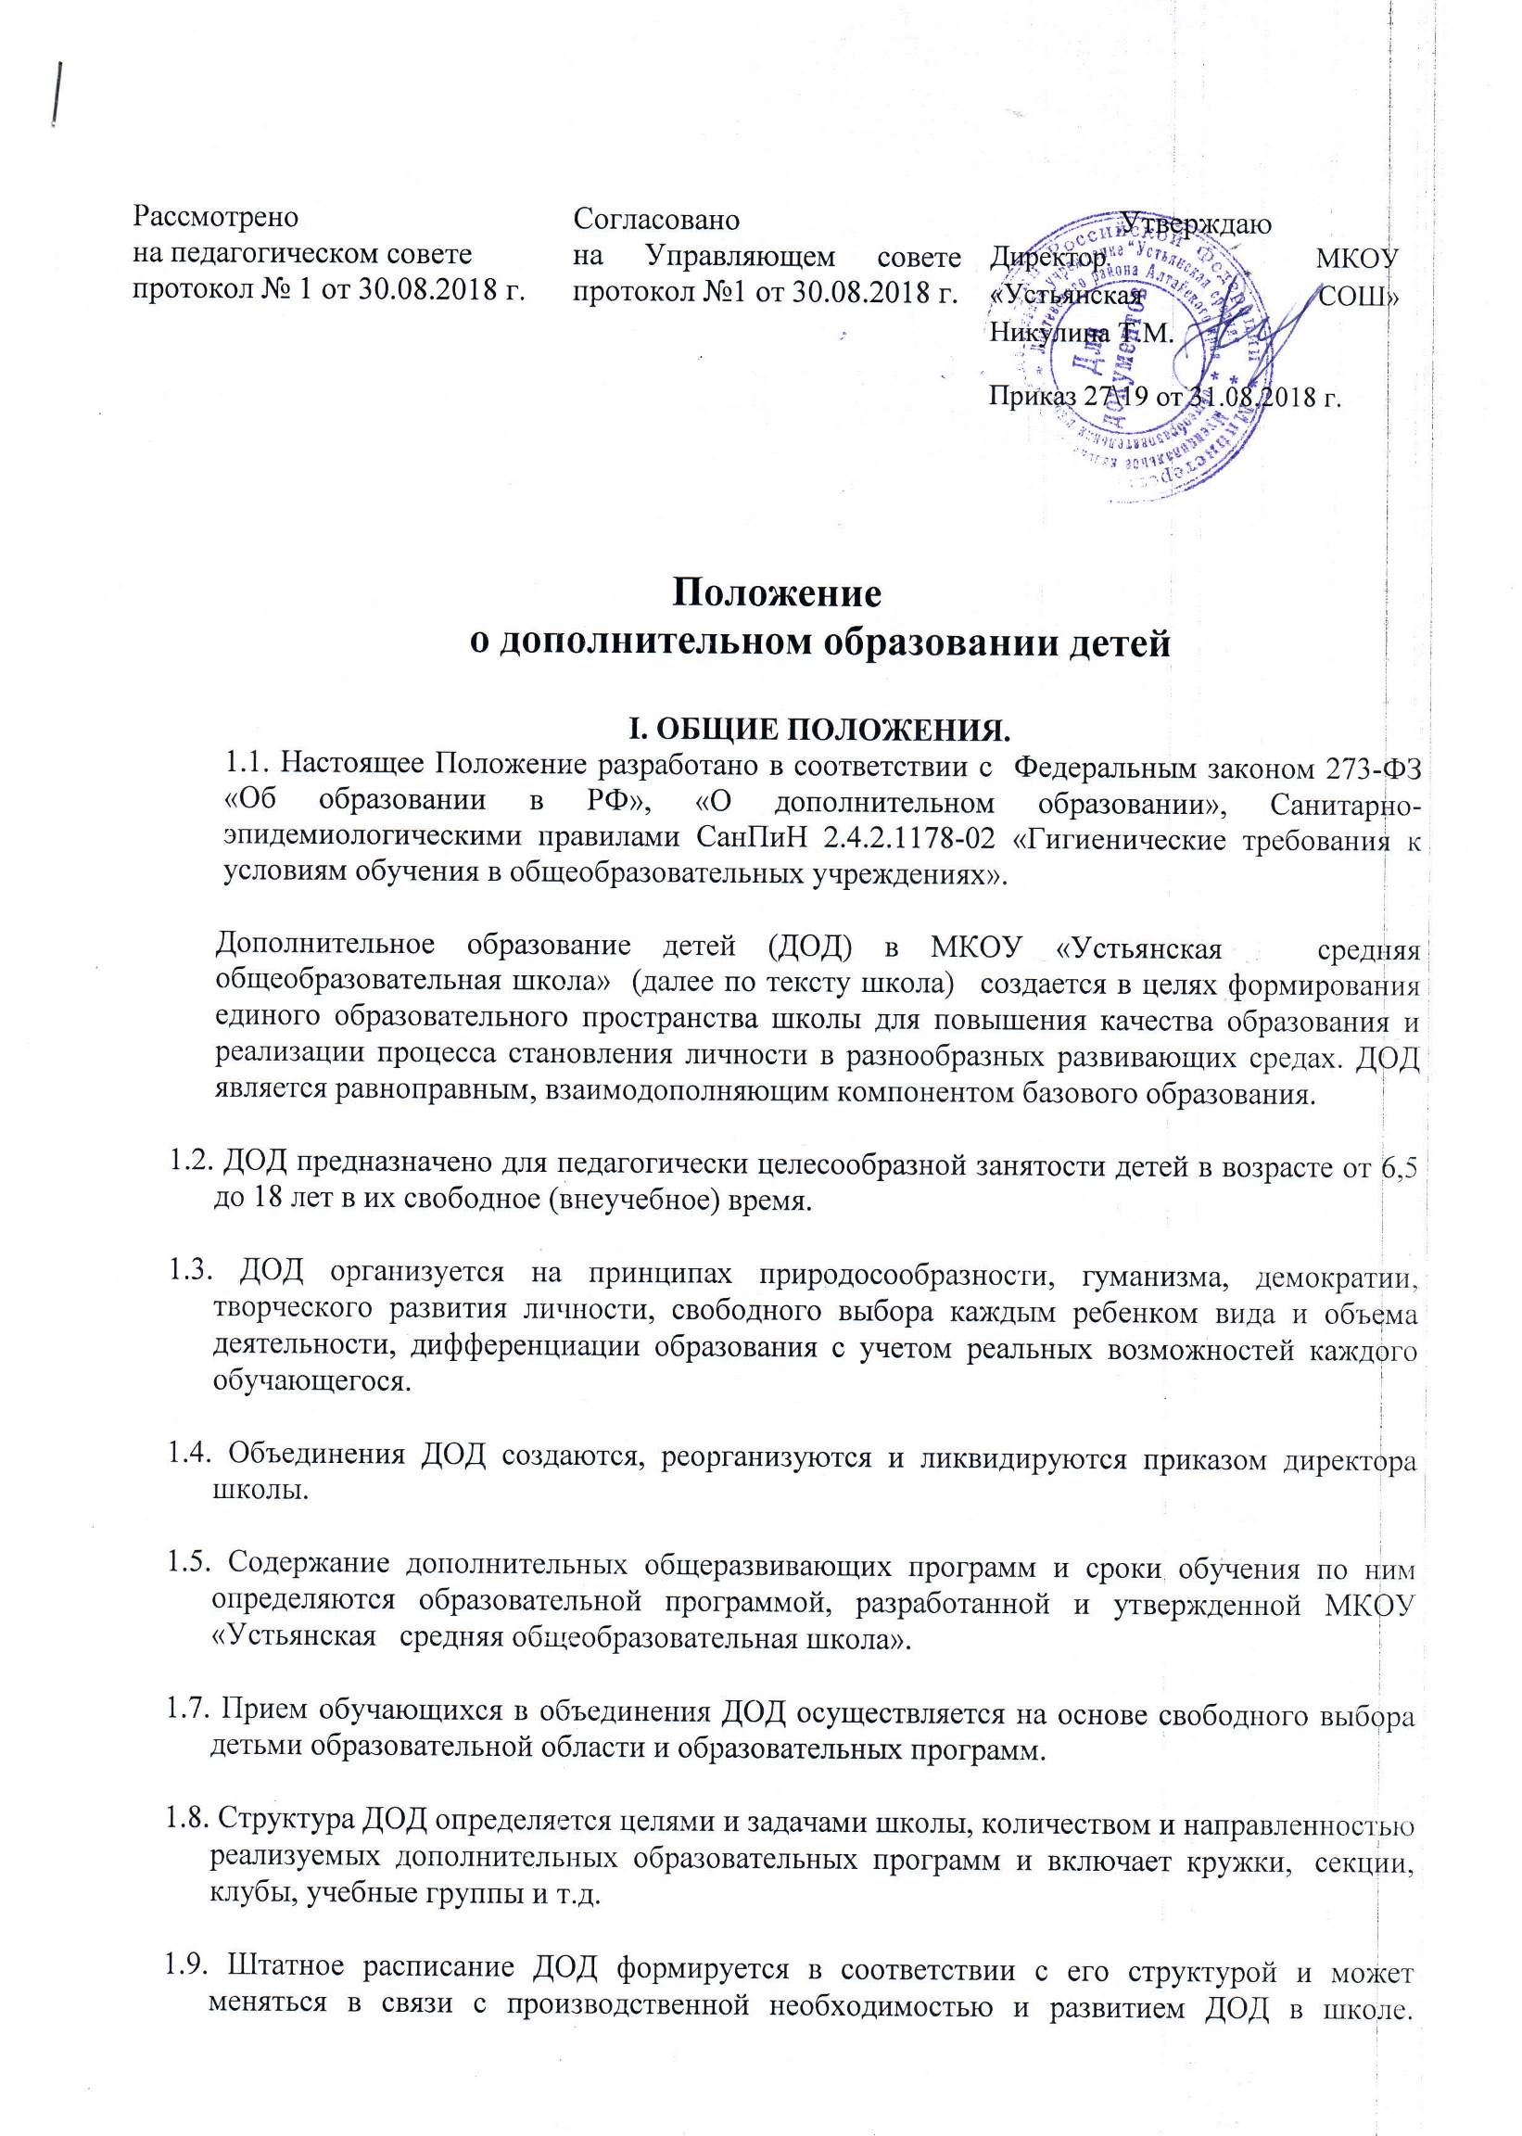

Положение
о дополнительном образовании детей

I. ОБЩИЕ ПОЛОЖЕНИЯ.
1.1. Настоящее Положение разработано в соответствии с Федеральным законом 273-ФЗ «Об образовании в РФ», «О дополнительном образовании», Санитарно-эпидемиологическими правилами СанПиН 2.4.2.1178-02 «Гигиенические требования к условиям обучения в общеобразовательных учреждениях».
Дополнительное образование детей (ДОД) в МКОУ «Устьянская средняя общеобразовательная школа» (далее по тексту школа) создается в целях формирования единого образовательного пространства школы для повышения качества образования и реализации процесса становления личности в разнообразных развивающих средах. ДОД является равноправным, взаимодополняющим компонентом базового образования.
1.2. ДОД предназначено для педагогически целесообразной занятости детей в возрасте от 6,5 до 18 лет в их свободное (внеучебное) время.
1.3. ДОД организуется на принципах природосообразности, гуманизма, демократии, творческого развития личности, свободного выбора каждым ребенком вида и объема деятельности, дифференциации образования с учетом реальных возможностей каждого обучающегося.
1.4. Объединения ДОД создаются, реорганизуются и ликвидируются приказом директора школы.
1.5. Содержание дополнительных общеразвивающих программ и сроки обучения по ним определяются образовательной программой, разработанной и утвержденной МКОУ «Устьянская средняя общеобразовательная школа».
1.7. Прием обучающихся в объединения ДОД осуществляется на основе свободного выбора детьми образовательной области и образовательных программ.
1.8. Структура ДОД определяется целями и задачами школы, количеством и направленностью реализуемых дополнительных образовательных программ и включает кружки, секции, клубы, учебные группы и т.д.
1.9. Штатное расписание ДОД формируется в соответствии с его структурой и может меняться в связи с производственной необходимостью и развитием ДОД в школе. Деятельность сотрудников ДОД определяется соответствующими должностными инструкциями.
1.10. Объединения ДОД располагаются в здании школы.

II. ЗАДАЧИ ДОПОЛНИТЕЛЬНОГО ОБРАЗОВАНИЯ.
ДОД направлено на решение следующих задач:
- создание условий для наиболее полного удовлетворения потребностей и интереса детей, усиления их здоровья;
- личностно-нравственное развитие и профессиональное самоопределение обучающихся;
- обеспечение социальной защиты, поддержки, реабилитации и адаптации детей к жизни в обществе;
- формирование общей культуры школьников;
- воспитание у детей гражданственности, уважения к правам и свободам человека, любви к Родине, природе, семье.

III. СОДЕРЖАНИЕ ОБРАЗОВАТЕЛЬНОГО ПРОЦЕССА В ОБЪЕДИНЕНИЯХ ДОПОЛНИТЕЛЬНОГО ОБРАЗОВАНИЯ ДЕТЕЙ.
3.1. В ДОД реализуются программы дополнительного образования детей:
➢ различного уровня:
- дошкольного образования;
- начального общего образования;
- основного общего образования;
- среднего (полного) общего образования.
➢ направленностей:
- художественно-эстетической;
- физкультурно-спортивной;
- туристко-краеведческой.
3.2. Занятия в объединениях могут проводиться по программам одной тематической направленности или комплексным (интегрированным) программам. Для реализации комплексных программ могут быть привлечены 2 и более педагогов, распределение учебной нагрузки между ними фиксируется в образовательной программе.
3.3. Формы и методы реализации программы, численный и возрастной состав объединения, определяются педагогом самостоятельно, исходя из образовательно-воспитательных задач, психолого-педагогической целесообразности, санитарно-гигиенических норм, материально-технических условий, что отражается в Пояснительной записке программы.

IV. ОРГАНИЗАЦИЯ ОБРАЗОВАТЕЛЬНОГО ПРОЦЕССА.
4.1. Работа ДОД осуществляется на основе годовых и других видов планов, образовательных программ и учебно-тематических планов, утвержденных директором школы.
4.2. Учебный год в ДОД начинается 1 сентября и заканчивается 31 мая текущего года. Во время летних каникул учебный процесс может продолжаться (если это предусмотрено образовательными программами) в форме походов, сборов, экспедиций, лагерей разной направленности и т.п. Состав обучающихся в этот период может быть переменным. При проведении многодневных походов разрешается увеличение нагрузки педагога.
4.3. Расписание занятий в объединениях дополнительного образования детей составляется с учетом того, что они являются дополнительной нагрузкой к обязательной учебной работе детей и подростков в школе. В этой связи при зачислении в объединение каждый ребенок должен представить справку от врача о состоянии здоровья и заключении о возможности заниматься в группах дополнительного образования по избранному профилю.
Расписание составляется в начале учебного года администрацией по представлению педагогических работников с учетом установления наиболее благоприятного режима труда и отдыха обучающихся. Расписание утверждается директором школы. Перенос занятий или изменения расписания производится только с согласия администрации ДОД и оформляется документально. В период школьных каникул занятия могут проводиться по специальному расписанию.
4.4. Списочный состав детских объединений ДОД определяется программой педагога, но рекомендуемая численность составляет:
- на первый год обучения – от 8 до 15 человек;
- на второй год обучения – от 6 до 12 человек;
- на третий и последующие годы обучения – от 5 до 10 человек.
4.5. Продолжительность занятий составляет 1 ч.20 мин. и их количество в неделю определяются образовательной программой, а также требованиями, предъявляемыми к режиму деятельности детей в образовательном учреждении дополнительного образования детей.
4.6. В соответствии с программой педагог может использовать различные формы образовательно-воспитательной деятельности: аудиторные занятия, лекции, семинары, практикумы, экскурсии, концерты, выставки, экспедиции и др. Занятия могут проводиться как со всем составом группы, так и по звеньям (3-5 человек) или индивидуально.
4.7. Периодичность и формы аттестации обучающихся определяются дополнительной общеразвивающей программой соответствующей направленности.
4.8. Зачисление обучающихся в ДОД осуществляется на срок, предусмотренный для освоения программы и по личному заявлению учащегося или его родителей (законных представителей). (Приложение №1)
4.9. Деятельность детей осуществляется как в одновозрастных, так и в разновозрастных, объединениях по интересам (учебная группа, кружок, клуб, ансамбль, др.). В работе объединения могут принимать участие родители, без включения в списочный состав и по согласованию с педагогом.
4.10. Каждый обучающийся имеет право заниматься в объединениях разной направленности, а также изменять направление обучения.
4.11. Посещение ребенком занятий более, чем в двух объединениях дополнительного образования не рекомендуется, предпочтительнее совмещение спортивного и неспортивного профилей. Кратность посещения занятий одного профиля рекомендуется не более двух раз в неделю.

Рекомендуется продолжительность отдыха между занятиями в общеобразовательной школе и занятиями в объединениях дополнительного образования не менее 60 мин.
4.12. В ДОД ведется методическая работа, направленная на совершенствование содержания образовательного процесса, форм и методов обучения, повышение педагогического мастерства педагогов.

Приложение №1
Директору МКОУ «Устьянская средняя
общеобразовательная школа»
Никулиной Т.М.
______________________________
______________________________
(Ф.И.О. родителей (законных представителей)

заявление.

Прошу принять моего несовершеннолетнего сына (дочь) _____________ _________________________________________________________________
(ФИ ребенка, дата рождения,)
в (указать выбранный кружок или секцию) _________________________________________________________________
Медицинских противопоказаний для занятий в выбранной секции (кружке) не имеет. С правилами пребывания, расписанием и планом работы ознакомлен.
Дата_________________ подпись_____________________

